Обучение грамоте

 | Азбука. Учебник. 1 класс.  Нечаева Н.В., Белорусец К.С.
 | Тетрадь по письму. 1 класс. В 4-х частях.  Нечаева Н.В., Булычева Н.К.
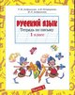 | Русский язык. Тетрадь по письму. 1 класс. В 4-х частях.  Андрианова Т.М., Остроумова А.В., Андрианова И.Л.
 | Звуки и буквы. Учусь грамоте. Рабочая тетрадь. 1 класс. В 2-х частях.  Мельникова О.А.
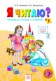 | Я читаю? Тетрадь по чтению к «Азбуке». 1 класс. В 3-х частях.  Нечаева Н.В., Белорусец К.С.
Математика
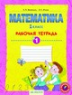 | Математика. Рабочая тетрадь. 1 класс. В 4-х частях.  Бененсон Е.П., Итина Л.С.
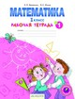 | Математика. Рабочая тетрадь. 1 класс. В 4-х частях.  Бененсон Е.П., Итина Л.С.
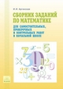 | Математика. Сборник заданий для самостоятельных, проверочных и контрольных работ в начальной школе. 1-4 класс.  Аргинская И.И.
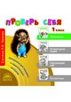 | CD. Проверь себя. Математика. 1 класс. Материалы для текущего и тематического контроля.  Система Л.В.Занкова
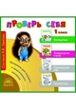 | CD. Проверь себя. Математика. Литературное чтение. 1 класс. Материалы для текущего и тематического контроля  Система Л.В.Занкова
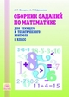 | Сборник заданий по математике для текущего и тематического контроля. 1 класс  Ванцян А.Г., Ефремова А.
Окружающий мир
 | Рабочая тетрадь к учебнику «Окружающий мир». 1 класс  Дмитриева Н.Я., Казаков А.Н.
Дополнительная литература
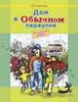 | Дом в обычном переулке. Учебник. 1 класс. (Экономика)  Смирнова Т.В.
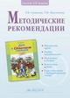 | Дом в обычном переулке. Методические рекомендации.  Смирнова Т.В., Проснякова Т.Н.
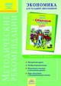 | Дом в обычном переулке. Методические рекомендации к курсу «Экономика для младших школьников» (1-й год обучения).  Смирнова Т.В., Проснякова Т.Н., Мухина Е.А.
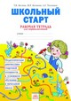 | Школьный старт. Рабочая тетрадь для первоклассников.  Беглова Т.В., Битянова М.Р., Теплицкая А.Г.
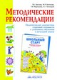 | Методические рекомендации к рабочей тетради «Школьный старт». Педагогическая диагностика стартовой готовности к успешному обучению в начальной школе.  Беглова Т.В., Битянова М.Р., Меркулова Т.В., Теплицкая А.Г.  Купить в my-shop.ru : заказать
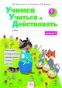 | Учимся учиться и действовать. Рабочая тетрадь для первоклассников.  Меркулова Т.В., Теплицкая А.Г., Беглова Т.В.  Купить в my-shop.ru : заказать
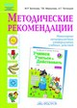 | Методические рекомендации к рабочей тетради «Учимся учиться и действовать». Мониторинг метапредметных универсальных учебных действий.  Битянова М.Р., Меркулова Т.В., Теплицкая А.Г.
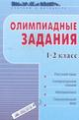 | Олимпиадные задания. 1-2 класс. Русский язык. Литературное чтение. Математика. Окружающий мир.  Раицкая Г.В.
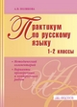 | Практикум по русскому языку. 1-2 классы.  Полякова А.В.
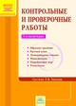 | Контрольные и проверочные работы. Система Л.В.Занкова. 1-е полугодие.  Яковлева С.Г.  Купить в my-shop.ru : заказать
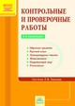 | Контрольные и проверочные работы. Система Л.В.Занкова. 2-е полугодие.  Яковлева С.Г.  Купить в my-shop.ru : заказать
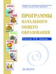 | Программы начального общего образования. Система Л.В. Занкова.  (Русский язык, литературное чтение, математика, окружающий мир, музыка, технология)  Купить в my-shop.ru : заказать
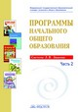 | Программы начального общего образования. Система Л.В. Занкова. Часть 2.  (Основы духовно-нравственной культуры народов России, информатика, английский язык, изобразительное искусство, физическая культура)  Купить в my-shop.ru : заказать
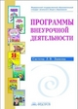 | Программы внеурочной деятельности. Система Л.В. Занкова.  (Направления: духовно-нравственное, научно-познавательное, художественно-эстетическое, социальное, спортивно-оздоровительное)

